

Communiqué de Presse
Paris, 23 mai 2014

Veolia inaugure à Gennevilliers son plus grand centre de tri industriel des papiers-cartons et plastiques

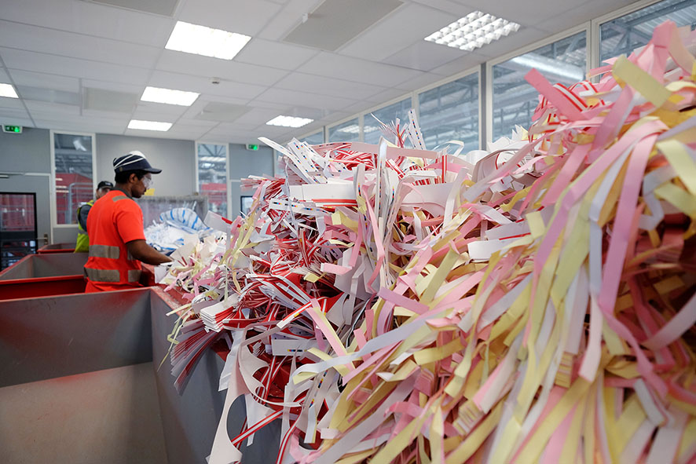 |  | 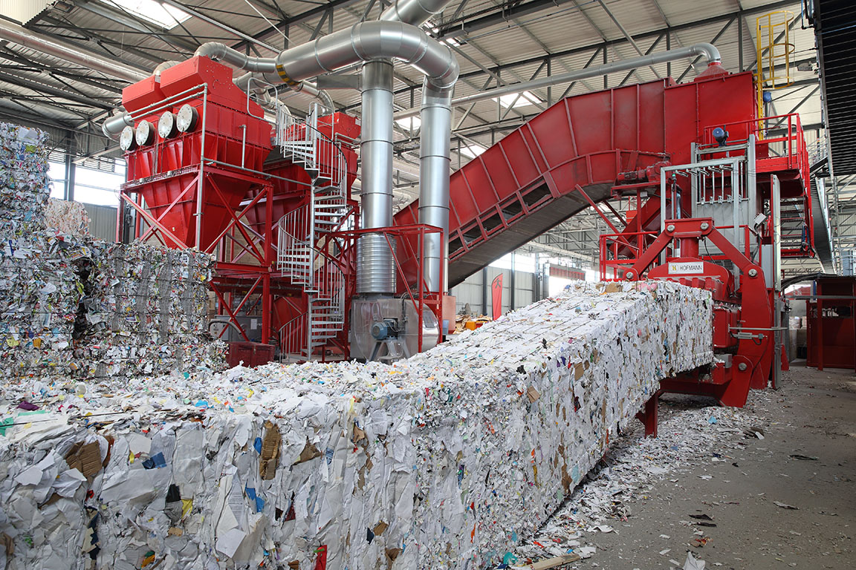 |  | 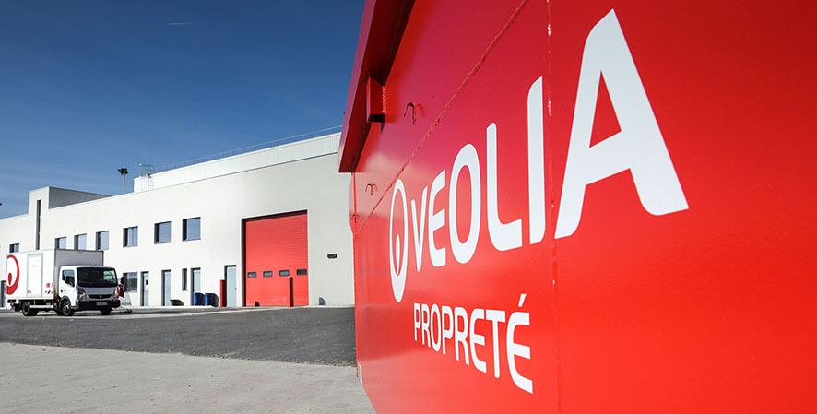

Fort d’une production pouvant atteindre 130 000 tonnes par an de papiers et cartons récupérés auprès des entreprises, le centre de recyclage de Gennevilliers va permettre d’approvisionner l’industrie papetière en France. Un bel exemple d’économie circulaire.

Sur le Port de Gennevilliers, Veolia a inauguré aujourd’hui un immense bâtiment d’exploitation de 8 700 m2 consacrés au recyclage des papiers-cartons et plastiques issus des entreprises. Un investissement de 10 millions d’euros qui fait de ce centre de recyclage la plus grande unité opérationnelle du genre en service chez Veolia.

Le métier de Veolia étant de produire des ressources renouvelables, le centre de recyclage de Gennevilliers produira chaque année 130 000 tonnes de papiers cartons récupérés et 5 000 tonnes de housses plastiques. Une véritable boucle d’économie circulaire va ainsi recycler les déchets issus des flux d’entreprises pour alimenter l’industrie papetière française.

Si le process industriel comprend deux chaînes de tri et conditionnement avec aspiration et filtration des poussières, un stockage de balles en alvéoles, priorité a clairement été donnée à la sécurité et aux conditions de travail des opérateurs. Une route circulaire à sens unique permet ainsi d’éviter les marches arrière sur le site qui dispose également d’une passerelle d’accès piétons et de zones de travail protégés.

Le Centre de tri de Gennevilliers bénéficie enfin d’un accès à la voie d’eau qui permet à Veolia de développer le transport alternatif par voie fluviale, réduisant ainsi le transport routier et les émissions de CO2.

« Ce nouveau centre industriel va permettre d’apporter de la matière première aux usines papetières en France et répondre ainsi à une demande de leur part », précise Marc-Antoine Belthé, directeur de Veolia Propreté France Recycling « En tant que leader mondial, il est de notre devoir d’économiser des ressources. En Europe, Veolia produit près de 5 millions de tonnes de papiers récupérés destinés à l'industrie papetière ».

« Cet outil s’inscrit pleinement dans l’ambition de Veolia Propreté France de devenir le producteur de ressources renouvelables (matières premières secondaires et énergie verte) de référence en France. » explique Bernard Harambillet, directeur général de Veolia Propreté France.

.....

Veolia est la référence mondiale de la gestion optimisée des ressources. Présent sur les cinq continents avec plus de 200 000 salariés*, le Groupe conçoit et déploie des solutions pour la gestion de l’eau, des déchets et de l’énergie, qui participent au développement durable des villes et des industries. Au travers de ses trois activités complémentaires, Veolia contribue à développer l’accès aux ressources, à préserver les ressources disponibles et à les renouveler.
En 2013, Veolia a servi 94 millions d’habitants en eau potable et 62 millions en assainissement, produit 86 millions de mégawatheures et valorisé 38 millions de tonnes de déchets. Veolia (Paris Euronext : VIE et NYSE : VE) a réalisé en 2013 un chiffre d’affaires de 22,3 milliards d’euros*. www.veolia.com
(*) Hors périmètre et chiffre d’affaires de Transdev en cours de cession

Contacts
Relations Presse
Laurent Obadia
Sandrine Guendoul
Stéphane Galfré
Tél : + 33 (0)1 71 75 12 52 / 19 27
sandrine.guendoul@veolia.com
stephane.galfre@veolia.com

